2013-2014学年度中考物理二轮复习专题卷--串联和并联(含2013年模拟试题,含答案和解析)

学校：___________姓名：___________班级：___________考号：___________
一、单选题
1、如图甲所示，有带风叶的小电动机一台，电热丝一段，开关两只，插头一只，导线若干。利用这些器材可以连接成一个有冷、热两档风的简易电吹风电路。要求在使用时，只要断开S₁，则既无风也不发热；只闭合S₁时吹冷风；闭合S₁和S₂时吹热风．右边是某物理兴趣小组的四位同学分别设计的四种电路连接图，其中符合要求的是（ ）
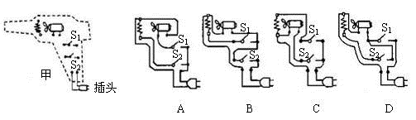

2、下列四个电路图中与实物图相对应的是（ ）
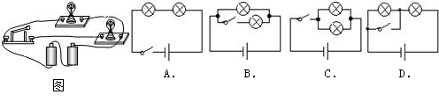

3、小明同学做实验时，连成了如图10所示的电路,闭合开关后，发现灯泡L₁和灯泡L₂
都不亮，电压表有示数，产生这一现象的原因可能是
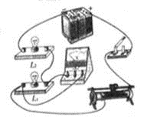
A．L₁断路，L₂断路 | B．L₁断路，L₂短路
C．L₁短路，L₂断路 | D．L₁短路，L₂短路

4、如图所示的电路中，下列说法不正确的是（ ）
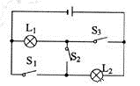
A．只闭合开关S₁，灯L₂发光
B．只闭合开关S₂，两个灯泡串联
C．开关S₁、S₂、S₃可以都闭合
D．闭合开关S₁、S₃两个灯泡并联

5、楼道里，夜间只是偶尔有人经过，电灯总是亮着会浪费电能。科技人员利用光敏材料制成“光控开关”，天黑时自动闭合；天亮时自动断开。利用声敏材料制成“声控开关”当有人走动发出声音时，自动控制闭合；无人走动时，自动断开。若将这两个开关配合使用，就可以使楼道灯变得“智能化”，使灯只有在夜晚天黑之后，有人走过时才能亮，这种“智能化”电路正确的是（ ）
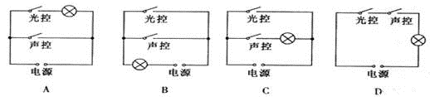

6、图为简化了的电冰箱的电路图。图中M是电冰箱压缩机用的电动机，L是电冰箱内的照明灯。下列判断正确的是
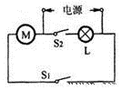
A．开关S₂断开时，照明灯与电动机并联
B．开关S₁、S₂都闭合时，照明灯与电动机串联
C．关上冰箱门时，S₁自动断开，使得照明灯熄灭
D．冰箱内温度降低到设定温度时，S₁自动断开，电动机停止工作

7、为保证司乘人员的安全，轿车上设有安全带未系提示系统。当乘客坐在座椅上时，座椅下的开关S₁闭合，若未系安全带，则开关S₂断开，仪表盘上的指示灯亮起；若系上安全带，则开关S₂闭合，指示灯熄灭。下列设计最合理的电路图是 （ ）
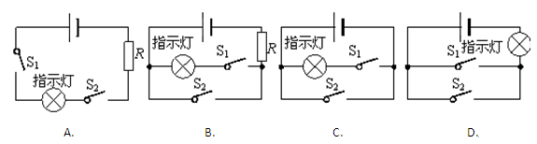

8、如图(a)所示的实物图对应的电路图是图(b)中的( )
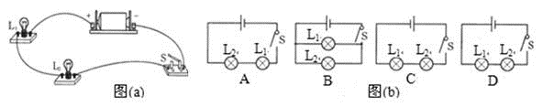[来源:学科网ZXXK]
9、在如图所示的电路中，闭合开关后，电压表的示数将（ ）
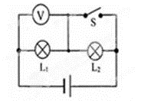
A．不变 | B．增大 | C．减小 | D．无法确定

10、在电路中有两盏电灯和一个开关，当断开开关时，下列判断正确的是（ ）
A．若两灯都不亮，说明两灯是串联的
B．若两灯都不亮，说明两灯是并联的
C．若只有一盏灯亮，说明两灯是串联的
D．若只有一盏灯亮，说明两灯是并联的

11、如图所示，选择合适的电表符号填入电路空缺处，要求：当开关S闭合后，灯泡L₁和L₂正常发光，则（ ）
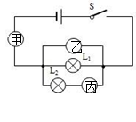
A．甲为电流表，乙为电压表，丙为电流表
B．甲为电流表，乙为电压表，丙为电压表
C．甲为电压表，乙为电压表，丙为电流表
D．甲为电压表，乙为电流表，丙为电流表

12、下列说法正确的是（ ）
A．负电荷定向移动的方向与电流方向一致
B．电阻箱不能准确读出连入电路的电阻值
C．铜线中的电流是靠自由电子定向移动形成的
D．电源是把电能转化为其他形式能量的装置

13、楼道里的声光控开关工作原理是：“光控开关（天黑时自动闭合，天亮时自动断开）；“声控开关”（有声音时自动闭合，一分钟后，若再无声音就自动断开）。小明利用这两种开关设计了一个“聪明”的电路：白天灯不亮；晚上有人走动发出声音时，灯自动亮起来，一分钟后，若再无声音就自动断开请判断小明设计的电路图是图中的（ ）
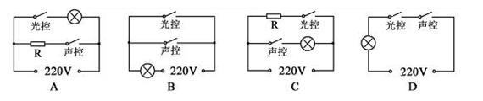

14、如图所示的电路中，闭合开关S，能用电压表测量L₁两端电压的正确电路是 ( )
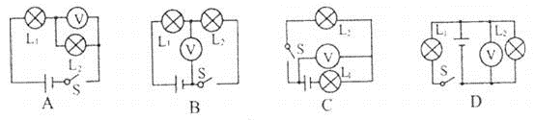

15、如图所示的电路是李洋同学在做串联电路连接时的实物连接图，当他接好电路开关还未闭合时，上面的灯L₁和下面的灯L₂均已发光。则当闭合开关时，下列说法正确的是（ ）
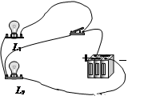
A．L₁熄灭，L₂熄灭 | B．L₁发光，L₂熄灭
C．L₁发光，L₂发光 | D．L₁熄灭，L₂发光

16、若两灯两端电压相等，则下列说法正确的是( )
A．一定是串联 | B．一定是并联
C．可以是串联也可以是并联 | D．以上说法都不对

17、如下图所示，表示两灯串联的正确电路是( )
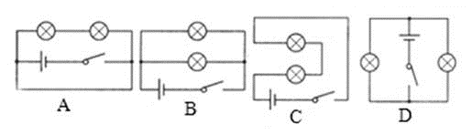

18、在如图所示的电路中如果闭合一个开关表示满足一个条件，指示灯亮表示导致的结果，
则下列关于该电路能实现的逻辑功能的描述错误的是（ ）
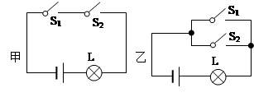
A．甲电路；既要.......又要
B．乙电路；只要......就......
C．甲电路；要么......要么.
D．乙电路；或者......或者......

19、如图所示的电路，下列分析正确的是（ ）
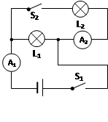
A．只闭合S₁时，L₂发光、L₁不发光，A₂测L₂电流
B．只闭合S₂时，L₁发光、L₂不发光，A₁测L₁电流
C．闭合S₁、S₂时，L₁、L₂并联，A₂测L₂电流
D．闭合S₁、S₂时，L₁、L₂串联，A₁、A₂示数相等

20、如图所示的四个电路图中，开关闭合时，三盏灯属于并联关系的是（ ）
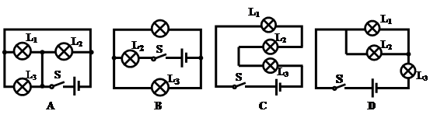

二、填空题
21、如图8所示的电路，开关S闭合后，电路将 （选填“通路”、“断路”或“短路”）。要使两灯串联，只要拆除导线 （选填“a”或“b”）即可。
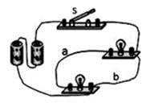
[来源:学科网]
22、元旦节五颜六色的小彩灯给三峡广场增添了热闹的气氛。一串小彩灯的灯泡往往有四五十只，这么多的小彩灯是如何连接的呢？小杜同学在市场上买了一串小彩灯，按下列步骤进行实验探究：（1）把所买的这串小彩灯接入电路，闭合开关后发现所有的小彩灯均发光。取下任意一盏小彩灯，闭合开关后发现全部小彩灯均不发光。根据上述实验现象可知每盏小彩灯间是以 方式连接的。（2）当这串小彩灯正常工作时，用电流表测出电源插头处的电流为220mA，则经过第10盏小灯的电流为 A。

23、小雷按图甲所示的电路进行实验，当闭合开关用电器正常工作时，电压表V₁和V₂的指针位置完全一样，如图乙所示，则L₁两端的电压为 V，L₂两端的电压为 V。
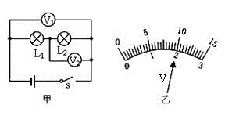

24、如图甲电路，当开关s闭合后，电流表的指针偏转如图乙所示，其中a电流表测量的是通过 （选填“电源”、“L₁”或“L₂”）的电流，通过L₂的电流应为 A．
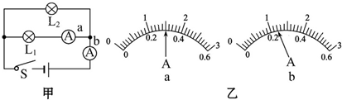

25、我们家庭中的电视机正常工作的电压为 V，它与家中其它用电器是__________连接的。

26、如图所示，灯L₁和L₂是________联的，电压表测的是________ 两端的电压；若电源电压是8V，电压表示数是3V，则灯L₁两端的电压是________ V，L₂两端的电压是________V。
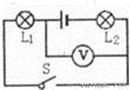

27、如图所示的电路中，电源电压保持不变，开关S₁闭合。如果S₂从断开到闭合，则电流表A的示数将 ，电压表V的示数将 ，灯泡L₁的亮度将 。（前二格选填“变大”、“不变”或“变小”，最后一格选填“变亮”、“不变”或“变暗”）
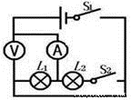

28、如图所示，甲、乙是电流表或电压表。当开关S闭合后，要使电阻R₁、R₂并联，甲表是____________，乙表是_____________。
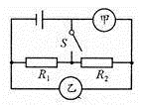

29、如图所示，开关S₁、S₂、S₃均处于断开状态；若要使灯L和电铃串联，应闭合开关___________；若要使灯L和电铃并联，应闭合开关___________； 若所有开关都闭合，电路将__________。
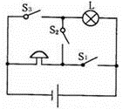

30、“红灯停，绿灯行，黄灯也要等一等，交通安全要注意”。路口的这些交通指示灯是 的（选填“串联”或“并联”）。有时红灯快结束时黄灯也同时亮了，此时电路中的总电流 （选填“变大”、“不变”或“变小”）。

三、实验题(注释)
31、现有电流表，电压表，滑动变阻器，三个蓄电池，小灯泡，开关，导线若干。
（1）将下图元件按要求用笔画线代替导线连接起来；
要求：①电流表测通过灯L的电流（约0.4A）；②电压表测L两端的电压（约3.8V）；
③滑动变阻器的滑片向右移电阻变大；④ 开关控制整个电路；
（2）在右方框处处画出对应的电路图；
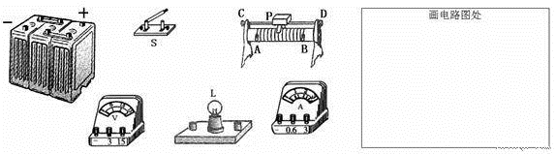
（3）开关S闭合前，滑片P应置于 端；
（4）实验过程中，滑片P向左移动，灯L的亮度 。

32、在“组成串联电路和并联电路”的实验中：
（1）连接串联电路的过程中，下列几点要求中没有必要的是（ ）
A．按照电路图连接电路的过程中，开关应该是断开的
B．每处接线都必须接牢
C．必须从电池的正极开始依次连接开关S，灯L₁和L₂，最后连到电池负极
D．连接完毕，对照电路图仔细检查电路，确认无误后再闭合开关
（2）在串联电路中开关的作用是_______________________________________。
（3）在并联电路中支路开关的作用是___________________________________。

33、如图所示，在两个“○”内选填“灯泡”和“电流表”的符号，使两灯组成并联电路．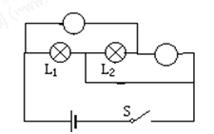

34、小明一家计划期末考试结束后到乌龙洞旅游，于是爸爸买回一种新式手电筒。它的前端有3颗发光灯，能发出耀眼的白光，老板说那是3颗并联关系的高亮度发光二极管。想起爷爷有一个老式的手电，小明想到：可否做一个调查，对二者作对比研究呢？结果，小明收集到以下一些资料：
A、爷爷的手电需要三节干电池（每节电压为1.5V）供电，更换××牌新电池后可连续正常发光3小时；采用白炽灯泡，发光时灯丝温度很高，正常工作电流约为0.3A；灯泡使用寿命约为50小时，为方便更换，灯头采用螺旋式。
B、爸爸的新手电使用二节干电池供电，但发光时亮度比爷爷的老手电要亮得多；更换××牌新电池后可连续发光20小时；发光二极管属冷光源，正常发光时温度几乎不升高（接近室温），所以其使用寿命极高，可达10万小时；另外，抗震能力强，电光转换效率（电流通过电灯时，转化成的光能在所消耗的电能中占的百分比）高也是其显著特征；灯泡被直接焊接在一小块电路板上。
①爷爷的手电筒的额定工作电压是 V；
②经过比较，两种手电除开灯泡及其连接不同外，其他电路一样，请在右边方框内帮天翔画出他家新买的手电的电路图（框内已画出了发光二极管的符号）。
③发光二极管手电有许多优点，如：抗震能力强、使用寿命高、电光转换效率高、 。
④比较而言，老式手电的灯泡寿命很低，主要因为 。
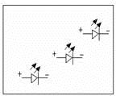
⑤新式手电为什么将灯泡焊接在电路板上，而不采用螺旋式灯头呢？ 。

35、在一次实验中，需要测量小灯泡两端的电压和通过它的电流，甲同学连接了如图所示的电路。同组的乙同学发现有错，主张拆了以后重新连接，可时间来不及了。甲同学稍加思考，在图示电路中只增加了一根导线，电路就达到了实验的目的。
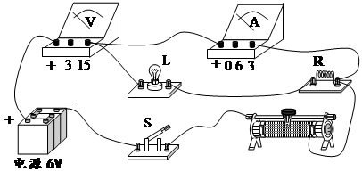
（1）在图中用笔画线代替导线画出甲同学连接的那条导线。（1分）
（2）在增加那根导线之前，若闭合开关，电压表示数约为 V，电流表示数约为 A（2分）

四、作图题()
36、小明同学连接了如图22所示的电路，请你在方框内画出电路图。（2分）
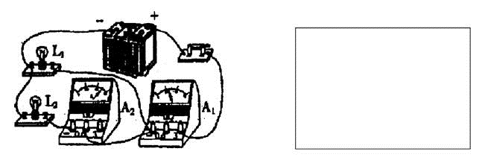

37、楼道里，夜间只是偶尔有人经过，电灯总是亮着会浪费电能。科研人员利用光敏材料制成“光控开关”，天黑时自动闭合；天亮时自动断开。利用声敏材料制成“声控开关”，当有声音时，自动闭合，无声音时自动断开。若将这两个开关配合使用，就可以使楼道灯变得“智能化”，使电灯只有在夜晚天黑之后，有人走过时才能亮。请在图中用笔画线连接好电灯的工作电路图。
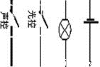

38、按照要求连接电路：将图中的各器材连成电路。要求：L₁灯和L₂灯并联；开关S₁只控制L₁灯，开关S₂控制L₁灯和L₂灯。（2分）
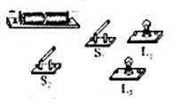

39、根据电路图，连接实物电路图．
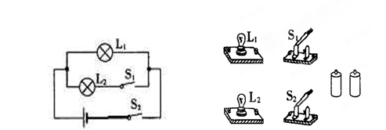

40、根据实物图，在方框内画出相应的电路图
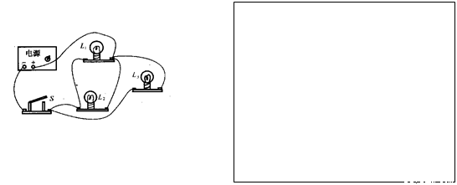

五、计算题()
41、小明设计了一个测量物体质量的“托盘秤”，图（甲）是其原理示意图，其中托盘上放置物体，压力传感器R的电阻值会随所受压力大小发生变化，杠杆ABO可绕0点转动，电压表的量程为O～3V（可显示质量大小）．已知OB：BA=1：2，电阻R₀=100?．压力传感器R表面能承受的最大压力为400N，压杆与压力传感器的接触面积为2cm²，压力传感器R的电阻值随所受压力变化的图像如图（乙）所示．电源电压恒定不变，秤达到最大称量时，电压表的示数也达到最大值，托盘和杠杆组件的质量忽略不计．求：
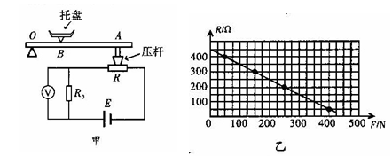
（1）该压力传感器能承受的最大压强；
（2）电源电压；
（3）当电压表的示数为1.5V时，托盘上被测物体的质量。（g=10N／kg）

42、对于L₁、 L₂（额定电压相同，电阻）两个小灯泡连接到电路中谁更亮的问题，两位同学产生了争议：
甲认为：电功率与电阻成正比，因为较大，所以，灯泡更亮；
乙认为：电功率与电阻成反比，因为较小，所以，灯泡更亮.
（1）你认为甲乙两位同学观点各自成立的条件是什么？
（2）请你画出电路图，分别对两位同学的观点做出正确的解释。要求写出必要的文字说明、公式推导过程。

43、如图甲是某型号电子秤，其原理结构如图乙所示．R₀为定值电阻，R是压敏电阻，其阻使随所受压力F变化的关系如图丙所示，改写电压表（量程为3V）的表盘数值后可直接读出所称物体的质量．设踏板的质量为5Kg，电源电压保持9V不变．g取1ON/Kg．
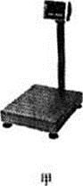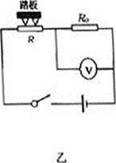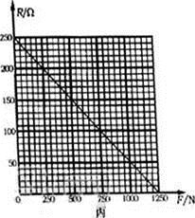
（1）空载时．电压表的示数为1V．求R₀的阻值．
（2）该电子秤的量程多大？
（3）如果保持电子秤结构和电压表量程不变，只在电路中增加一个电阻．使电子秤的量程变为11Okg．计算说明应使用多大的电阻?如何连接？
[来源:学_科_网]
44、如题图所示的电路，电源电压为6V且保持不变，滑动变阻器R 标有“50Ω 2A ”字样。
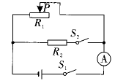
（l）将滑片P移到最右端，闭合S₁，断开S₂，求电流表的示数I₁.
（2）保持滑片P在最右端，闭合S₁、S₂，电流表示数I="5" I₁，求R₂的阻值。
（3）将滑片P移至某一位置，闭合S₁、S₂，电流表示数为0.68A，求此时滑动变阻器接入电路的阻值。

45、在如图电路中，R₁=10Ω，R₂=20Ω，闭合开关后，电流表的示数为0.3A．
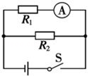
（1）电阻R₁两端的电压是多少？
（2）通过R₂的电流是多少？

46、王明同学在修理电子玩具时，需要用一个75Ω的电阻，现手边有阻值为300Ω、100Ω、60Ω、40Ω、35Ω的电阻各一个，他可以选择其中 Ω和 Ω两个电阻并联来获得。

47、如图所示，电源电压为6V。闭合开关S，电压表V₁示数为4V，电流表示数为0.4A。
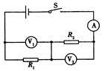
求：（1）电压表V₂的示数。
（2）R₁、R₂的阻值。

六、简答题()
48、学了电路的串并联知识后，小文问“家中的电视机、电灯、电风扇之间是什么连接方式？”.“当然是并联”小玲回答说．哪些现象能说明它们是并联的？ （任举一实例）。

49、两个电阻R₁、R₂并联的总电阻为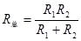，有同学据此认为三个电阻R₁、R₂、R₃并联后的总电阻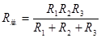，但是这个想法是错误的，请运用所学的电学知识加以证明。

七、综合题()
50、车库里只有一盏灯，为给刚买的电动车充电，小王断开总电源，如图所示，从开关的两个接线柱上引出两根导线，接上插座并将充电器插入插座充电。接通电源后发现未闭合开关灯却亮了，但亮度较暗。
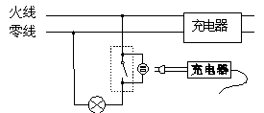
（1）造成这一现象的原因是插座连接错误而导致充电器与电灯 （选填“串”或“并”）联。
（2）电动车工作原理是 ；在电动骑行时，主要的能量转化是：化学能转化为 能，再转化为 能。
（3）充电器上标有“输入电压220 V 输出功率100 W”，电动车一次充电需6 h。将充电器插入正确连接的插座充电，完成一次充电消耗多少度电？

试卷答案
1.【解析】
试题分析：由题目要求可得开关S₁应为总开关控制整个电路，保证电动机不工作时整个电路不工作；同时电动机工作时还可以用开关S₂控制发热电阻丝的通断，则开关S₂与发热电阻丝串联。A中当开关S₁断开时，电阻丝可以工作，不符合题意； B中只闭合开关S₁后，电阻丝和电动机都不工作，不符合题意； C中只闭合开关S₁电阻丝能正常工作，电动机不工作，不符合题意； D中开关S₁为总开关，S₂只控制电阻丝，并且不论电阻丝是不是发热，电机都能正常工作，符合题意。
考点：设计电路
2.【解析】
试题分析：由实物图可知，电流从电源的正极出发，分别流经两个灯泡，经过一个灯泡后，直接回到负极，经过另一个灯泡后，再经过开关，回到负极，两灯并联，开关控制一只灯泡，对各选项逐一分析。在A中，两只灯泡串联，不合题意；在B中，两只灯泡并联，开关控制一只灯泡，符合题意；在C中，两只灯泡并联，开关控制两只灯泡，不合题意；在D中，开关闭合后，一只灯泡被短路，不合题意。
考点：根据实物图画电路图
3.【解析】
试题分析：在此题中灯泡 L₁和灯泡L₂及滑动变阻器串联，电压测量的灯泡L₁两端的电压。闭合开关后，发现灯泡L₁和灯泡L₂都不亮，电压表有示数；灯泡L₂不亮是灯泡L₂短路，灯泡L₁不亮是灯泡L₁断路了。所以产生这一现象的原因可能是L₁断路，L₂短路。故选B。
考点：电路故障
4.【解析】
试题分析： 在此题中有两个灯泡，只闭合开关S₁，灯L₂发光；只闭合开关S₂，两个灯泡串联；只闭合S₃，灯L₁发光；闭合开关S₁、S₃两个灯泡并联；开关S₁、S₂、S₃不可以都闭合，这样会短路。选项ABD说法是正确的。故选C。
考点：电路
5.【解析】
试题分析：光控开关特点：天黑闭合，天亮断开；声控开关特点：有人走动闭合，无人走动断开；电路设计要求：灯只有在天黑有人走动时亮。观察图A，有人走动时声控开关闭合，将电源短路，错误；观察图B，天黑时光控开关闭合，无论有无人（声控开关无论闭合与断开）电灯都亮，不符合电路设计要求；观察图C，不管天黑天亮，只要有人走动，声控开关闭合，电灯亮，不符合电路设计要求；观察图D，光控与声控开关串联，要使电灯亮，两开关必须同时闭合，光控开关闭合的条件是天黑，声控开关闭合的条件是有人走动，因此只有在天黑且有人走动时D图中的电灯才会亮，D符合条件。
考点：电路设计，电路分析。
6.【解析】
试题分析：开关S₂断开时，照明灯与电动机没有连接，所以A不正确；开关S₁、S₂都闭合时，照明灯与电动机首尾分别连接，是并联，B不正确；S₁是电动机支路上的开关，只能控制电动机是否工作，不能控制另一支路上灯泡的工作状态，C不正确；S₁与电动机串联，断开后电动机不能工作，D正确。
考点：串并联电路判断，开关对用电器的控制关系。
7.【解析】
试题分析：读题可知电路要求：S₁闭合S₂断开时指示灯亮，S₁、S₂都闭合时，指示灯熄灭。观察A图，S₁闭合S₂断开时指示灯不亮，不合理；观察B图，S₁闭合S₂断开时指示灯亮，S₁、S₂都闭合时，灯泡被S₂短接不亮，符合电路要求，B正确；观察图C，S₁、S₂都闭合时电源被短路，C不合理；观察图D，S₁、S₂都闭合时指示灯亮，不合理。
考点：电路设计，电路分析技能。
8.【解析】
试题分析：在识别电路时，我们可以从电流正极开始，让电流通过每一个用电器，回到负极。此题中的电路电流的路径只有一条，所以这两个灯泡是串联的。符合电路的连接的电路图是选项D。
考点：电路的连接
9.【解析】
试题分析：这是一个串联电路，开关闭合前，灯L₁和L₂是串联，电压表测的是L₁两端的电压，而电源电压等于L₁和L₂两端电压之和，开关闭合后，灯L₂被短路，电压表测电源电压，所以示数增大，选项B正确。
考点：电路
10.【解析】
试题分析：串联电路是相互影响的电路，一个用电器不工作，其它用电器都不工作，并联电路是不相互影响的电路，一个用电器不工作，其它用电路正常工作。当断开开关时，若两灯都不亮，可以是天关在并联电路的干路上，故A、B错，若只有一盏灯亮，说明两灯不相互影响，两灯是并联的，选项D正确。
考点：热传递
11.【解析】
试题分析：要确定圆圈中的电表符号，首先要弄清电压表和电流表的正确使用方法：电流表要串联在电路中使用，而电压表要与被测用电器并联；甲在干路中，与电源串联，因此为电流表；乙与灯L₁并联，因此是电压表；而丙与L₂串联在同一支路中，因此为电流表。
考点：电压表和电流表的使用
12.【解析】
试题分析：电荷的定向移动形成电流，定向移动的电荷可以是正电荷，可以是负电荷，可以是正负电荷向相反方向定向移动形成电流。但是物理学规定正电荷定向移动的方向为电流的方向。负电荷定向移动的方向与电流方向相反，铜线中能够自由移动的是自由电子。故A错误，C正确。而电阻箱是能准确读出连入电路的电阻值；电源是供电的装置，是把其他形式能量转化为电能的。故B、D都错误。
考点：电流的形成和方向 电阻箱 电源的能量转化
13.【解析】
试题分析：楼道里的声光控开关工作原理是：“光控开关（天黑时自动闭合，天亮时自动断开）；“声控开关”（有声音时自动闭合，一分钟后，若再无声音就自动断开）。白天灯不亮；晚上有人走动发出声音时，灯自动亮起来，一分钟后，若再无声音就自动断开。根据设计的要求可知，声控和光控开关是串联的。在白天，光控开关是断开的，即使声控开关闭合灯泡也不会发光；在晚上时，光控开关是闭合的，声控开关闭合，灯泡就发光。符合设计要求的电路是选项D。
考点：电路的设计
14.【解析】
试题分析：观察图A、图B、图C，电压表均与L₂并联，测量的是L₂两端的电压，不合题意；观察图D，电压表与L₁、L₂都是并联，能测量L₁两端的电压，D对。
考点：串并联电路知识，电压表的使用，读图能力。
15.【解析】
试题分析：当李洋接好电路开关还未闭合时，由图可以看出电流从电源正极流出经开关右接线柱后流过灯L₁，再流过灯L₂，回到电源负极，所以上面的灯L₁和下面的灯L₂均发光．则当闭合开关时，电流经过开关直接流向灯L₂，不再经过灯L₁后再流向灯L₂，即等泡L₁被短接，故L₁熄灭，L₂发光．选D．
考点：串、并联电路的识别；电路故障判断；短路
16.【解析】
试题分析：并联电路的两端电压相等，两个灯泡并联时，他们两端的电压相等；在串联电路中，若两个灯泡的规格相同，即电阻相同，这两个灯泡两端的电压也是相等的。所以若两灯两端电压相等，它们可能是串联也可能是并联。故选C。
考点：串联和并联电路的电压特点
17.【解析】
试题分析：串联电路的特点是电流的路径只有一条，用电器之间要互相影响。并列电路的特点是电流的路径有多条，用电器之间互不影响工作。A选项中闭合开关，电路短路了；B选项中的电流路径有两条，是并联电路；C选项中两个灯泡的是串联的；D选项中，开关闭合后，两个灯泡是并联的。故选C。
考点：串联电路
18.【解析】
试题分析：甲是串联电路，串联电路是相互影响的电路，要想灯亮，二天关要同时闭合，乙是并联电路，并联电路不相互影响，只闭合一个开关，灯就发光，故选项C错误。选C。
考点:串并联电路
19.【解析】
试题分析：只闭合S₁时，只有L₁接入电路，L₁发光、L₂不发光，A₁测L₁电流，故A错。只闭合S₂时，电路开路，L₁不发光、L₂不发光。故B错。闭合S₁、S₂时，L₁、L₂并联，A₂测L₂电流，A₁测干路电流，故C确D错。选项C正确。
考点:电路的串并联规律
20.【解析】
试题分析：串联电路电流只有一条路径，电流依次经过各用电器从正极回到电源负极；并联电路电流有多条路径，分别经过各用电器从电源正极回到负极。本题要求三盏灯并联，因此要有3条路径，只有A才有3条路径，B才有2条路径，C只有1条路径，D有2条路径，。故选项A正确。
【考点】 串、并联电路
21.【解析】
试题分析：短路是指电源两极不经过用电器直接连通的电路，图8中发生了短路，会损坏电源的。串联是把几个用电器首尾相接，连入电路的连接方式，去掉b导线即把两个连成串联．
考点：电路的三种状态 串联电路
22.【解析】
试题分析：因取下一盏灯泡后其它灯泡均不发光，故这些灯泡之间是相互影响的，所以它们之间是串联在一起的；串联电路中各处的电流处处都是相等的，所以电源插头处的电流为220mA，经过第10盏小灯的电流也就是220mA，合0.22A。
考点：串联电路和并联电路的辨别 串联电路的电流规律
23.【解析】
试题分析：由图可知，电路是由两个电灯串联而成，V₁测电源电压，V₂测L₂两端电压，而两表指针一样，说明V₁选的是大量程，V₂的是小量程，则V₁的示数为10V；V₂示数为2V；又因为串联电路两端电压等于各部分电压之和，则灯L₂两端电压为2V；灯L₁两端电压为10V-2V=8V。
考点：串联电路的电压规律和电压表的使用
24.【解析】
试题分析：在此题中两个灯泡是并联的，电流表a是测量通过灯泡L₁的电流，电流表b测量的是干路的总电流。根据并联电路的电流规律可知，电流表b的示数大于电流表a的示数，所以电流表b用大量程读数是1.2A；电流表a用小量程读数是0.3A。那么通过L₂的电流应为1.2A-0.3A=0.9A.
考点：并联电路的电流规律、电流表的读数
25.【解析】
试题分析：我国家庭使用交流电源电压标准为220V，家用电器正常工作电压通常为220V，电视机与其他电器即可单独工作又可同时工作，互不影响，采用并联方式连接。
考点：我国家庭用电电压标准，用电器连接方式，物理知识与生活的联系。
26.【解析】
试题分析：若闭合开关，灯L₁、L₂首尾顺次连接，是串联；电压表接在用电器L₁两端，测的是L₁两端电压，电压表示数是3v，则L₁两端电压是3v，电源电压是8v，则L₂两端电压等于8v-3v=5v。
考点：电压表，串联电路电压规律。
27.【解析】
试题分析：开关S₁闭合，流过电流表的电流等于流过L₁的电流，再闭合S₂，L₁与L₂并联，流过电流表的电流等于流过L₁的电流加上流过L₂的电流，流过L₁的电流没有变（L₁两端电压等于电源电压没变），电流表A的示数变大，电压表测量的还是电源电压，电压表V的示数不变，L₁两端电压等于电源电压，没有变，灯泡L₁的亮度将不变。
考点：串、并联电路的电流、电压规律。
28.【解析】
试题分析：要使电阻R₁、R₂并联，R₁、R₂需要首尾分别连接，图中R₁右端与R₂左端已经连接，R₁左端与R₂右端必须连接，观察图中R₁左端与R₂右端被乙表连接，乙表必须相当于导线，电流表内阻很小相当于导线，乙表是电流表；如果甲表是电流表，电路被短路，所以甲表是电压表。
考点：并联电路连接，电流表、电压表内阻特点。
29.【解析】
试题分析：灯L和电铃串联，要使灯L和电铃首尾顺次连接，应闭合开关S₂） ；灯L和电铃并联，要使灯L和电铃首尾分别连接，应闭合开关S₁、S₃ （S₂处于断开状态）；所有开关都闭合时，导线直接连接在电源正负极两端，造成电源短路。
考点：串、并联电路连接技能，短路。
30.【解析】
试题分析：红灯、绿灯、黄灯可顺次或同时亮，说明三灯可单独工作，互不干扰，所以是“并联”的；并联电路总电流等于各支路电流之和，此时电路中的总电流等于通过红灯的电流和通过黄灯的电流之和，选填“变大”。
考点：常用电路连接方式（串、并联）辨别，并联电路电流规律。
31.【解析】
试题分析：由①可知电流表与L串联，量程选0.6A；由②可知电压表与L并联，量程选15v；由③可知滑片右移时接入电路的电阻丝长度变长，可接A、C或A、D接线柱；由④可知开关接在干路上。另滑动变阻器是改变小灯泡两端电压（或改变电路中电流）大小的，要与小灯泡串联。画电路图时要注意电路元件位置与实物图要一一对应。开关闭合前滑片要处于电阻最大处，即接入电路电阻丝最长，为B或D。滑片左移，接入电路的电阻丝长度变短，电阻变小，电路中电流变大，等L的亮度变量。
考点： 实物图的连接，电路图的绘制，电路分析。
32.【解析】
试题分析：连接电路时，开关应断开；每处连线必须接牢；连接完电路时，要检查电路连接是否正确；连接实物电路图时，只要把开关S、灯L₁、灯L₂ 接入电路即可，没有必要一定从正极出发，回到负极，也可从负极出发，回到正极。串联电路中电流只有一条电流路径，一个开关同时控制整个电路，各个用电器相互影响；而并联电路中电流有多条电流路径，支路开关只控制一个支路，干路开关控制整个电路，各条支路互不影响，可以互相独立工作。
【考点】 串、并联电路的特点
33.
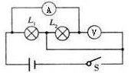
34.①4.5, ②并联, ③亮度高/节能/灯泡不需频繁更换（答到其中之一即可）
④发光时灯丝温度很高, ⑤灯丝使用寿命长，无需频繁更换
35.（1）图略，电压表正接线柱至小灯泡右接线柱。
（2） 6 V， 0 A。
36.【解析】
试题分析：在此题中两个灯泡是并联的，开关s是总开关。电流表A1测量的是电路的总电流，电流表A2测量的通过灯泡L₂的电流。依照实物图画出电路图。
考点：电路图
37.【解析】
试题分析：楼道里，夜间只是偶尔有人经过，电灯总是亮着会浪费电能。科研人员利用光敏材料制成“光控开关”，天黑时自动闭合；天亮时自动断开。利用声敏材料制成“声控开关”，当有声音时，自动闭合，无声音时自动断开。由设计的要求可知，声控和光控的开关是串联的。在白天光控开关是断开的，不论声控开关是否闭合，灯泡都是不亮的；在晚上时，光控开关闭合，只要声控开关闭合，灯泡就会发光。
考点：电路设计
38.【解析】
试题分析： 在此题中要求L₁灯和L₂灯并联；开关S₁只控制L₁灯，即开关S₁是支路的开关；开关S₂控制L₁灯和L₂灯，开关S₂是干路的总开关。按照要求画出电路图。
考点：电路
39.【解析】
试题分析：根据电路图连接实物图时，可以根据电流流向法进行连接，先从电源的正极出发依次串联电路元件最多的支路，再把并联的部分串联到相应的位置即可。即先从正极出发依次串联灯泡L₂、开关S₁、开关S₂回到负极，把灯泡L₁的左端与灯泡L₂的左端相连、灯泡L₁的右端和开关S₁的右端相连即可．
考点：实物的电路连接
40.【解析】
试题分析：分析电路结构，运用电流流向法，明确电路的基本连接方式和各元件所连接的具体位置和顺序，再按顺序作图，并保证电路图与实物图的连接顺序完全一致然后根据实物电路图作出电路图．由实物电路图可知，电流从电源出发，在灯泡L₁右接线柱处分流，分为三股，一股经灯泡L₁，另一股经灯泡L₂，第三股后经灯泡L₃，然后汇合经开关S最后回到电源的负极，因此三只灯泡为并联，开关在干路中，据此作出电路图．
考点：根据实物图画电路图
41.（1）2×10⁶Pa （2分） （2）4.5V （3分） （3）75Kg （3分）
42.（1）①甲同学观点成立的条件是：I₁=I₂（流过两只小灯泡的电流相同）（1分）
②乙同学观点成立的条件是：U₁=U₂（加在小灯泡两端的电压相等）（1分）
（2）①针对甲同学的观点，设计两个灯串联电路（图略）
推证如下：根据 P =IU I=U／R
可得： P_{1实}= I₁（I₁ R₁）= I₁² R₁ P_{2实}= I₂（I₂ R₂）= I₂² R（1分）
∵ R₁﹥R₂ I₁=I₂
∴ P_{1实}﹥P_{2实} 灯泡的实际功率越大灯泡越亮 （1分）
由此得出：通过两只灯泡的电流相同时，电功率与电阻成正比，因R₁较大，所以灯泡L₁更亮。
②针对的乙同学观点，设计两灯并联电路：（图略）
推证如下：根据 P =IU I=U／R
可得： P_{1实}=（ U₁／R₁）U₁= U₁²／ R₁ P_{2实}=（ U₂／R₂）U₂= U₂²／ R₂（1分）
∵ R₁﹥R₂ U₁=U₂
∴ P_{1实}﹤P_{2实}（1分）
由此得出：两只灯泡两端的电压相同时，电功率与电阻成反比，因R₁较大，所以灯泡泡R₂更亮；
43.（1）R₀的阻值阻值为30Ω；（2）该电子秤的量程是90kg；（3）要使电子称的量程变为110kg，应串联一个40Ω的电阻．
44.（1）0.12A （2）12.5（3）30
45.（1）电阻R₁两端的电压是3V；（2）通过R₂的电流是0.15A．
46.300Ω，100Ω
47.（1）2V （2）10Ω、5Ω
48.【解析】
试题分析：在电视机、电灯、电风扇都工作的情况下，任意关闭其中一种电器，其他电器，说明相互间不干扰，是并联。
考点：电路连接方式的判断 ，串并联电路知识。
49.如下
50.【解析】
试题分析：（1）连接后发现电灯亮了，但亮度明显偏暗，说明灯泡两端的电压低于额定电压，根据图示的接线方法可知，造成这一现象的原因把充电器和灯泡串联了．
（2）电动车前行时，主要依靠电动机工作，原理是通电线圈在磁场中受到力而转动；
在电动车骑行时，主要的能量转化是：蓄电池中储存的化学能转化成电能为电动机供电，通过电动机电能转化成机械能使电动车前行．
（3）完成一次充电消耗电能．
考点：电功的计算；物理量的单位及单位换算；能量转化的现象；串联电路和并联电路的辨别．
点评：本题考查电能的计算、能量的转化以及串并联电路的识别，解题过程中还要注意单位的换算，本题考查知识点比较多，主要考查学生对物理知识点的综合理解能力．

